Título do artigo científico
Título do artigo científico em Inglês
SOBRENOME, Nome; SOBRENOME, Nome
Submetido em [data]. Aceito em [data]
Revisão por [avaliador 1] e [avaliador 2]
Resumo: Resumo de até 200 palavras. O texto deve ser claro, sucinto e, obrigatoriamente, explicar o(os) objetivo(s) pretendido(s) do trabalho, justificando sua importância para a permacultura (sem incluir referências bibliográficas), os principais procedimentos metodológicos adotados, os resultados mais expressivos e conclusões. Sugestão de estrutura do resumo: relevância do tema (1 sentença), lacunas de conhecimento (1), Objetivo (1), Métodos (2), Resultados (3/4), Conclusão (1), Pertinência do texto para o campo de conhecimento (1).
Palavras-chave: palavra1; palavra2…
Abstract: Tradução do resumo para o inglês. Máximo de 200 palavras.
Keywords: Tradução das palavras-chave para o inglês.
Resúmen (Opcional): Tradução do resumo para o espanhol Máximo de 200 palavras.
Palabras-clave: Tradução das palavras-chave para o espanhol.

Introdução
Em texto corrido (não use subtítulos), indique o contexto, justificativa ou a contribuição do trabalho para o tema gerador e o(s) objetivo(s) proposto(s) nesse item. Deve conter: definição do tema, ancoragem do tema no campo científico, referencial teórico (apresentado de forma sumária), mencionar e discutir brevemente os autores de referência (citar trabalhos originais), justificativa: lacunas de conhecimento/relevância/atualidade/controvérsias, objetivo, hipóteses/perguntas e contribuição original pretendida.
O artigo pode apresentar em torno de 10 a 20 páginas (máximo), seguindo a formatação desse modelo.
Não é necessário inserir espaços adicionais no final de parágrafos nem mesmo tabulações no início. Isso o modelo fará automaticamente.
Textos de citação de trechos deverão seguir esse recuo de 4 cm e estar com espaçamento simples entre linhas. Nada mais precisa ser feito além disso.
Sugerimos fortemente que você use o editor de textos “Writer” do LibreOffice para escrever sua obra e salvar em formato Open Document Text (ODT). Isso facilitará o trabalho da equipe da Revista PERMA e dará agilidade no processo de revisão e editoração.

Metodologia
Descreva o objeto, ou contexto-alvo de estudo (pessoas, comunidades, locais, órgãos de governo, associações civis, conjunturas históricas, etc.) Identifique dados e variáveis relevantes, formas de coleta de dados e fontes. Descreva [...] formas de análise (métodos quantitativos ou qualitativos, softwares etc.) Apresente uma descrição dos procedimentos utilizados, adaptações promovidas. Unidades de medidas e símbolos devem seguir o Sistema Internacional.

Resultados e discussão
Descrever o que foi constatado na pesquisa, apresentar os resultados preferencialmente na forma de tabelas, quadros ou ilustrações gráficas, com as devidas legendas. A discussão dos resultados deve destacar e interpretar principais resultados, destacar respostas dadas às perguntas / hipóteses confrontando com a Introdução. Apresente as limitações da pesquisa e dos resultados.

Um subitem dos resultados
Figuras (gráficos, mapas, fotos, blocodiagrama e imagens) devem ser inseridas através da função Inserir > Imagem > … com resolução de no mínimo 300dpi, para uma boa visualização em tamanho A4 (retrato ou paisagem).
As legendas das figuras deverão ser digitadas separadamente para facilitar eventual deslocamento na diagramação e deverão estar posicionadas abaixo da figura. Veja abaixo um exemplo (Figura 1).
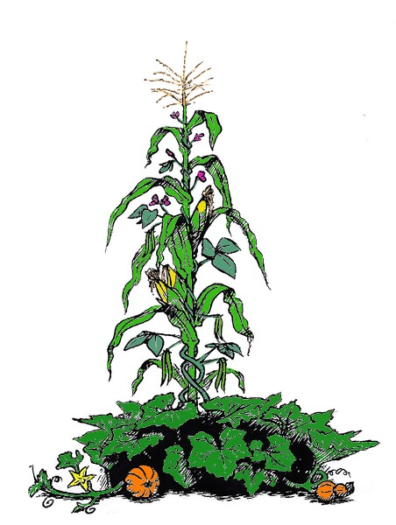
Figura 1: Plantas companheiras, milho, feijão e abóbora. Fonte: Garlan Miles. Disponível em: https://commons.wikimedia.org/wiki/File:Three_Sisters_planting_visual_graphic.png.
Além de inserir as figuras como imagens aqui no texto, no processo de submissão anexe todas as imagens, com resolução de no mínimo 150dpi, a partir do formulário de submissão no passo “Finalização”.
As tabelas devem ser sem bordas laterais e as legendas devem estar posicionadas na parte superior. Veja um exemplo abaixo (Tabela 1).
Tabela 1: Valores obtidos na aplicação do MESMIS permacultural.
Afirmação | Resultados
Afirmação | Antes do PDC | Logo após ao PDC | Um ano após o PDC
1 | 3 | 4 | 4
2 | 4 | 2 | 4
3 | 2 | 3 | 4

Conclusões
Concluir os principais resultados com objetividade, sem repetir os resultados e discussões. As conclusões devem ser sumarizadas na forma de texto corrido e não na forma de itens.

Agradecimentos (opcional)
Inserir, se for o caso, após a conclusão. Indicar agências de fomento e órgãos financiadores, assim como apoiadores e colaboradores.

Referências bibliográficas
Incluir na lista de referências todas as obras citadas no texto e em tabelas, gráficos, fotos ou imagens, aparecendo em ordem alfabética. Conferir a correspondência de 100% entre as obras citadas no texto e a lista de referências.
Todo esse processo pode ser feito de forma automática usando a Biblioteca da Revista PERMA no Zotero. Considere inserir as referências que você está citando na biblioteca e aproveite as demais que lá já estão.

Contribuições
Descreva aqui sucintamente as contribuições de cada autor.
- Autor Fulano de Tal - Analisou….
- Autora Ciclana de Tal - Auxiliou nas coletas de…
- …

Parecer dos avaliadores
Aqui entra o texto dos pareceres.
[Avaliador 1]
[Avaliador 2]

Instituição do primeiro autor, e-mail.
Instituição do segundo autor, e-mail.

